超高噪声系数的超量程测量方法
来源： 罗德与施瓦茨中国
噪声系数分析仪通常是作为频谱仪的选件功能，配合标准噪声源，用Y因子法，测量分析被测件DUT的噪声系数。
对于小增益甚至负增益的DUT，且噪声系数大于20dB时，需要噪声源的超噪比ENR远大于标准噪声源货架产品，文中解释这种噪声源的集成制作及其校准和测量方法。
计量单位常用衰减器来计量校准噪声系数分析的准确度，当衰减量值大于20dB时，就需要自制集成标准化超高ENR的噪声源。
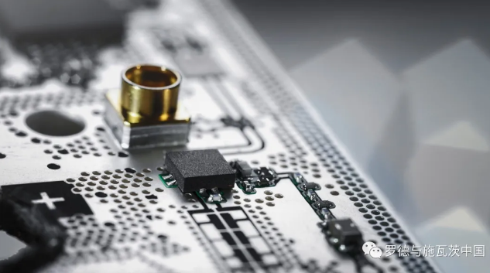
噪声系数
噪声系数描述被测件DUT内部噪声程度，对信噪比的恶化程度，即输入信噪比和输出信噪比的比值：
◾ F=SNR_in/SNR_out;
◾ NF(dB) = SNR_in(dB) - SNR_out(dB);
定义噪声系数时，输入噪声Nin = N0是理想器件在290K时电子学热噪声功率 -174dBm/Hz。
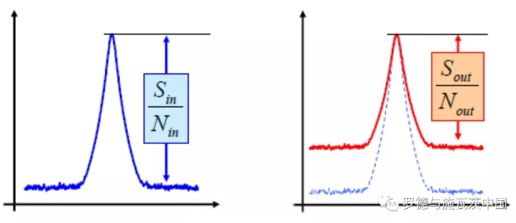
衰减器的噪声系数
依据上述定义，衰减器的衰减量att(dB)，就等于其噪声系数。
◾ 衰减器的输出噪声与输入噪声相等，Nout = Nin = N0;
◾ 输出信号功率 Sout(dB) = Sin - att;
◾ NF(dB) = Sin/N0 - Sout/N0 = att;
因此，负增益的DUT的噪声系数通常等于其衰减量值。
多级级联DUT时：
◾ F = F1+(F2-1)/G1+(F3-1)/G1G2+...
◾ 当G1>>1时，总噪声系数取决于第一级噪声系数F1
◾ 当第一级为衰减(负增益)，G1<1时，认为G1=1/F1
F = F1+(F2-1)F1 = F1·F2
总的噪声系数大于第一级噪声系数
频谱仪测量噪声系数 - 标准方法
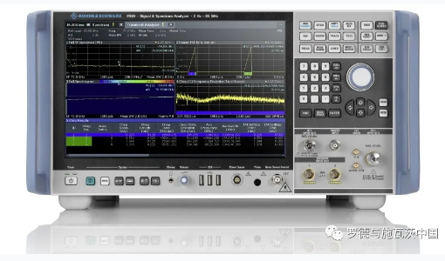
频谱仪配合外接噪声源进行噪声系数测试：
◾ 噪声源的控制端连接频谱仪的电源和控制接口；
◾ 噪声源的超噪比ENR作为参考标准值，在频谱仪噪声系数测量功能中输入；
◾ 噪声源每个频率处的ENR，是其热态输出噪声功率密度，与其冷态噪声功率密度的差值，例如，某噪声源3GHz，温度290K，冷态输出-174dBm/Hz，热态输出-159dBm/Hz，ENR=15；
◾ 校准：噪声源射频口直接连接频谱仪射频端口，校准获得Y因子以及频谱仪自身噪声；
◾ 测量：将DUT插入连接在噪声源与频谱仪射频口之间，进行扫描测量，获得DUT的噪声系数和增益；
◾ 增益量程：-20~60dB；
◾ 噪声系数量程受限于噪声源的超噪比ENR：
ENR5dB噪声源：0~20dB
ENR15dB噪声源：0~30dB
ENR21dB噪声源：0~35dB
在上述噪声系数范围，当噪声系数大于ENR的情况，要求DUT增益大于其噪声系数与ENR之差。
噪声源超噪比ENR的测量和校准
用一个已知溯源ENR的标准噪声源，进行被校目标噪声源的ENR测量校准：
◾ 标准噪声源，可以是上级计量单位校准溯源的二极管式噪声源;
◾ 标准噪声源也可以是一对冷热电阻（如常温电阻和液氮低温电阻），溯源到热力学温度;
◾ (频谱仪噪声系数分析，用标准噪声源直通校准;
◾ 更换被校噪声源，测量和记录ENR。
超量程方法
噪声系数测量不确定度，决定性因素之一是噪声源的超噪比ENR，最佳测量条件：
◾ ENR – (NF of SA) > 3 dB;
◾ ENR – (NF of DUT) > 5 dB;
◾(NF of DUT) + (Gain of DUT) – (NF of SA) > 5 dB。
当DUT噪声系数很大而增益很小时：
需要在标准噪声源基础上集成放大器的噪声源，实现超高ENR的噪声输出；
◾ 集成噪声源ENR大于衰减损耗量值。
测试步骤：
◾ 用标准噪声源进行直通校准；
◾ 标准噪声源连接放大器和匹配衰减器作为整体自制噪声源；
◾ 噪声源的控制电源控制放大器电源的开关，或者切换手动模式，人工切换冷态和热态进行扫描测量；
◾ 自制噪声源直通频谱仪进行ENR测量；
◾ 将以上ENR实测值作为自制噪声源的ENR标准值；
◾ 以自制噪声源代替标准噪声源，进行DUT的噪声系数测试；
◾ 测试布置如下图：
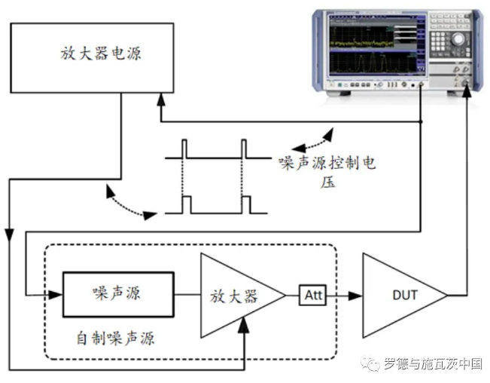
结语
在学习本方案后，将有助您全面了解对噪声源的超噪比ENR进行计量校准，以及基于现有标准噪声源，配合放大器集成高ENR噪声源进行测试。
在整个测试过程中，您还需要注意噪声源与放大器电源通断的同步，确保冷态时两者电源关闭，热态时打开。
当采用大于20dB衰减器，进行噪声系数分析仪计量校准时，特别推荐本方案。（作者：陈峰）

